اسم الطالب/ة : ...............................................
المدرسة : ..........................................................
الصف/الفصل : ..................................................
جوال ولي الأمر : .................................................
3
المملكة العربية السعودية
وزارة التعليم
الإدارة العامة للتعليم بمنطقة المدينة المنورة
المرحلة المتوسطة الصف الثالث
سجل متابعة طلبة مدارس تحفيظ القرآن الكريم
العام الدراسي 1445هـ
الفصل الثالث

سجل
متابعة طلاب مدارس
تحفيظ القــرآن الكريم
للصف الثالث المتوسط

الفصل الدراسي الثالث لعام 1444هـ

اســم الطالب/ة : ..........................................................
الــفـصـل : .................................................................
رقـم هاتف المدرسـة : .................................................
رقـم هاتف ولي أمر الطالب : ..........................................

﷽

توزيع الأسابيع الدراسية للفصل الثالث لعام 1445 هـ
الموضـوع |  | الـتاريخ
 |  | هجري | ميلادي
1 | الأسبوع الأول | 22 – 26 / 8 / 1445هـ | 3 – 7 /3 / 2024م
2 | الأسبوع الثاني | 29/8 – 4/ 9 / 1445هـ | 10– 14 / 3 / 2024م
3 | الأسبوع الثالث | 7 – 11 / 9 / 1445هـ | 17 – 21 / 3 / 2024م
4 | الأسبوع الرابع | 14 – 18 / 9 / 1445هـ | 24 – 28 / 3 / 2024م
5 | الأسبوع الخامس | 6 – 9 / 10 / 1445هـ | 15 – 18 / 4 / 2024م
6 | الأسبوع السادس | 12 – 16 / 10 / 1445هـ | 21 – 25 / 4 / 2024م
7 | الأسبوع السابع | 19 – 22 / 10 / 1445هـ | 28/4 – 1/5 / 2024م
8 | الأسبوع الثامن | 26/10 – 1/11 / 1445هـ | 5 – 9 / 5 / 2024م
9 | الأسبوع التاسع | 4 – 8 / 11 / 1445هـ | 12 – 16 / 5 / 2024م
10 | الأسبوع العاشر | 11 – 15 / 11 / 1445هـ | 19 – 23 / 5 / 2024م
11 | الأسبوع الحادي عشر | 18 – 22 / 11 / 1445هـ | 26 – 30 / 5 / 2024م
12 | الأسبوع الثاني عشر | 25 – 29 / 11 / 1445هـ | 2 – 6 / 6 / 2024م
13 | الأسبوع الثالث عشر | 3 – 4 / 12 / 1445هـ | 9 – 10 / 6/ 2024م

التقويم الدراسي للفصل الثالث لعام 1445 هـ
الموضـوع | الـتاريخ
 | هجري | ميلادي
بداية الدراسة  للفصل الدراسي الثالث | الأحد 22 – 26 / 8 /1445هـ | 3 / 3 / 2024م
إجازة عيد الفطر المبارك | نهاية دوام الخميس 18 / 9 / 1445هـ | 28 / 3 / 2024م
استئناف الدراسة بعد إجازة  عيد الفطر المبارك | الإثنين 6 / 10 / 1445هـ | 15 / 4 / 2024م
إجازة نهاية أسبوع مطولة | الخميس 23 / 10 / 1445هـ | 2 / 5 / 2024م
اختبارات الفصل الدراسي الثالث | الأحد 25 / 11 / 1445هـ | 2 / 6 / 2024م
إجازة نهاية العام | نهاية دوام الإثنين 4 / 12 / 1445هـ | 10 / 6 / 2024م

الخطة الدراسية لمدارس التحفيظ للفصل الدراسي الثالث لعام 1445 هـ
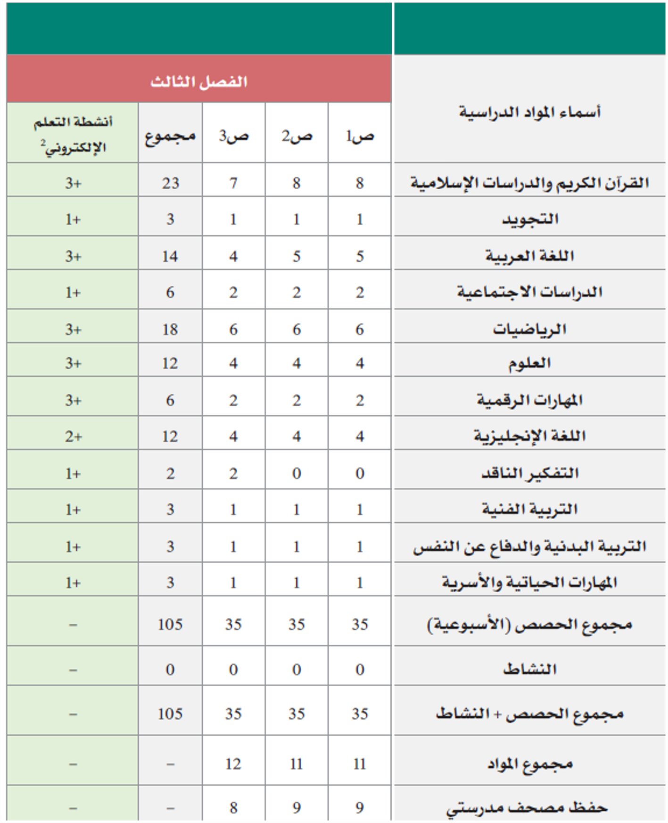

الصف الثالث المتوسط |  |  | الفصل الدراسي الثالث |  |  |  |  |  |  | الأسبوع الأول 22 – 26 / 8 / 1445هـ
الـحـفـظ
اليوم | السورة | من |  | إلى |  | التقويم |  | توقيع المعلم |  |  |  | توقيع ولي الأمر | القارئ الإلكتروني
الأحد | - | - |  | -
الاثنين | البقرة | 94 |  | 101
الثلاثاء | البقرة | 102 |  | 105
الأربعاء | البقرة | 106 |  | 112
الخميس | البقرة 94 – 112
سورة البقرة
الـتـلاوة
اليوم | السورة | من |  |  | إلى |  | التقويم |  | توقيع المعلم |  | ملاحظات |  | توقيع ولي الأمر
 | البقرة | 203 |  |  | 215

الصف الثالث المتوسط |  |  |  | الفصل الدراسي الثالث |  |  |  |  | الأسبوع الثاني 29/8 – 4/ 9 / 1445هـ
الـحـفـظ
اليوم | السورة | من | إلى |  | التقويم |  | توقيع المعلم |  |  |  | توقيع ولي الأمر | القارئ الإلكتروني
الأحد | البقرة | 113 | 119
الاثنين | البقرة | 120 | 126
الثلاثاء | البقرة | 127 | 134
الأربعاء | البقرة | 135 | 141
الخميس | البقرة 113 – 141
سورة البقرة

الـتـلاوة
اليوم | السورة | من |  | إلى |  | التقويم |  | توقيع المعلم |  | ملاحظات |  | توقيع ولي الأمر
 | البقرة | 216 |  | 224

الصف الثالث المتوسط |  |  |  | الفصل الدراسي الثالث |  |  |  |  |  |  | الأسبوع الثالث 7 – 11 / 9 / 1445هـ
الـحـفـظ
اليوم | السورة | من | إلى |  |  | التقويم |  | توقيع المعلم |  |  |  | توقيع ولي الأمر | القارئ الإلكتروني
الأحد | البقرة | 142 | 145
الاثنين | البقرة | 146 | 153
الثلاثاء | البقرة | 154 | 163
الأربعاء | البقرة | 164 | 169
الخميس | البقرة 142 – 169
سورة البقرة
الـتـلاوة
اليوم | السورة | من |  |  | إلى |  | التقويم |  | توقيع المعلم | ملاحظات |  |  | توقيع ولي الأمر
 | البقرة | 225 |  |  | 233

الصف الثالث المتوسط |  |  | الفصل الدراسي الثالث |  |  |  |  |  |  |  |  | الأسبوع الرابع 14 – 18 / 9 / 1445هـ
الـحـفـظ
اليوم | السورة | من |  | إلى |  | التقويم |  | توقيع المعلم |  |  | توقيع ولي الأمر |  | القارئ الإلكتروني
الأحد | البقرة | 170 |  | 176
الاثنين | البقرة | 177 |  | 181
الثلاثاء | البقرة | 182 |  | 186
الأربعاء | البقرة | 187 |  | 190
الخميس | البقرة 170 – 190
سورة البقرة
الـتـلاوة
اليوم | السورة | من |  |  | إلى |  | التقويم |  | توقيع المعلم | ملاحظات |  |  | توقيع ولي الأمر
 | البقرة | 234 |  |  | 245

الصف الثالث المتوسط |  |  | الفصل الدراسي الثالث |  |  |  |  |  |  | الأسبوع الخامس 6 – 9 / 10 / 1445هـ
الـحـفـظ
اليوم | السورة | من |  | إلى |  | التقويم |  | توقيع المعلم |  |  |  | توقيع ولي الأمر | القارئ الإلكتروني
الأحد | استمرار إجازة عيد الفطر
الاثنين | البقرة | 177 |  | 181
الثلاثاء | البقرة | 182 |  | 186
الأربعاء | البقرة | 187 |  | 190
الخميس | البقرة 170 – 190
سورة البقرة

الـتـلاوة
اليوم | السورة | من |  |  | إلى |  | التقويم |  | توقيع المعلم |  | ملاحظات |  | توقيع ولي الأمر
 | البقرة | 246 |  |  | 252

الصف الثالث المتوسط |  |  |  |  |  |  |  | الفصل الدراسي الثالث |  |  |  |  | الأسبوع السادس 12 – 16 / 10 / 1445هـ
الـحـفـظ
اليوم | السورة |  |  | من | إلى |  | التقويم |  |  | توقيع المعلم |  |  | توقيع ولي الأمر | القارئ الإلكتروني
الأحد | البقرة |  | 191 |  | 196
الاثنين | البقرة |  | 197 |  | 202
الثلاثاء | البقرة |  | 203 |  | 211
الأربعاء | البقرة |  | 212 |  | 216
الخميس | البقرة 191 – 216
سورة البقرة
الـتـلاوة
اليوم | السورة | من |  |  | إلى |  |  |  | التقويم |  | توقيع المعلم | ملاحظات |  | توقيع ولي الأمر
 | البقرة | 246 |  |  |  | 252

الصف الثالث المتوسط |  | الفصل الدراسي الثالث |  |  |  |  |  | الأسبوع السابع 19 – 22 / 10 / 1445هـ
الـحـفـظ
اليوم | السور |  | التقويم |  | توقيع المعلم |  |  | توقيع ولي الأمر | ملاحظات
الأحد | البقرة 94 – 102 |  |  |  |  |  |  |  | تقويم  الفترة الأولى
الاثنين | البقرة 103 – 141
الثلاثاء | البقرة 142 – 169
الأربعاء | البقرة 170 – 216
الخميس | إجازة مطولة
الـتـلاوة
اليوم | السور |  |  | التقويم |  | توقيع المعلم | توقيع ولي الأمر |  | ملاحظات
 | البقرة 203 – 224 |  |  |  |  |  |  |  | تقويم  الفترة الأولى
 | البقرة 225 – 252

الصف الثالث المتوسط |  |  | الفصل الدراسي الثالث |  |  |  |  |  |  |  | الأسبوع الثامن 26/10 – 1/11 / 1445هـ
الـحـفـظ
اليوم | السورة | من |  | إلى |  | التقويم |  | توقيع المعلم |  |  | توقيع ولي الأمر | القارئ الإلكتروني
الأحد | البقرة | 217 |  | 221
الاثنين | البقرة | 222 |  | 230
الثلاثاء | البقرة | 231 |  | 233
الأربعاء | البقرة | 234 |  | 237
الخميس | البقرة 217 – 237
سورة البقرة
الـتـلاوة
اليوم | السورة | من |  |  | إلى |  | التقويم |  | توقيع المعلم | ملاحظات |  | توقيع ولي الأمر
 | البقرة | 253 |  |  | 259

الصف الثالث المتوسط |  |  | الفصل الدراسي الثالث |  |  |  |  |  |  |  |  | الأسبوع التاسع 4 – 8 / 11 / 1445هـ
الـحـفـظ
اليوم | السورة | من |  | إلى |  | التقويم |  | توقيع المعلم |  |  | توقيع ولي الأمر |  | القارئ الإلكتروني
الأحد | البقرة | 238 |  | 245
الاثنين | البقرة | 246 |  | 248
الثلاثاء | البقرة | 249 |  | 252
الأربعاء | البقرة | 253 |  | 258
الخميس | البقرة 238 – 258
سورة البقرة
الـتـلاوة
اليوم | السورة | من |  |  | إلى |  | التقويم |  | توقيع المعلم | ملاحظات |  |  | توقيع ولي الأمر
 | البقرة | 260 |  |  | 269

الصف الثالث المتوسط |  |  | الفصل الدراسي الثالث |  |  |  |  |  |  | الأسبوع العاشر 11 – 15 / 11 / 1445هـ
الـحـفـظ
اليوم | السورة | من |  | إلى |  | التقويم |  | توقيع المعلم |  |  |  | توقيع ولي الأمر |  | القارئ الإلكتروني
الأحد | البقرة | 259 |  | 262
الاثنين | البقرة | 263 |  | 269
الثلاثاء | البقرة | 270 |  | 277
الأربعاء | البقرة | 278 |  | 282
الخميس | البقرة | 283 |  | 286
سورة البقرة
الـتـلاوة
اليوم | السورة | من |  |  | إلى |  | التقويم |  | توقيع المعلم |  | ملاحظات |  |  | توقيع ولي الأمر
 | البقرة | 270 |  |  | 286

الصف الثالث المتوسط |  | الفصل الدراسي الثالث |  |  |  |  | الأسبوع الحادي عشر 18 – 22 / 11 / 1445هـ
الـحـفـظ
اليوم | السور |  | التقويم |  | توقيع المعلم |  |  |  | توقيع ولي الأمر | ملاحظات
الأحد | البقرة 217 – 230 |  |  |  |  |  |  |  |  | تقويم  الفترة الثانية
الاثنين | البقرة 231 – 262
الثلاثاء | البقرة 263 – 286
الأربعاء | متابعة تقويم الفترة الثانية
الخميس | متابعة تقويم الفترة الثانية
الـتـلاوة
اليوم | السور |  |  | التقويم |  | توقيع المعلم |  | توقيع ولي الأمر |  | ملاحظات
 | البقرة 253– 269 |  |  |  |  |  |  |  |  |  | تقويم  الفترة الثانية
 | البقرة 270 – 286

الصف الثالث المتوسط |  |  | الفصل الدراسي الثالث |  |  |  |  |  |  | الأسبوع الثاني عشر 25 – 29 / 11 / 1445هـ
الـحـفـظ
اليوم | السورة | من |  | إلى |  | التقويم |  | توقيع المعلم |  |  |  | توقيع ولي الأمر | القارئ الإلكتروني
الأحد |  |  |  |  |  |  |  |  |  |  |  |  | الاختبارات النهائية
الاثنين
الثلاثاء
الأربعاء
الخميس
الـتـلاوة
اليوم | السورة | من |  |  | إلى |  | التقويم |  | توقيع المعلم |  | ملاحظات |  | توقيع ولي الأمر
 |  |  |  |  |  |  |  |  |  |  | الاختبارات النهائية

الصف الثالث المتوسط |  |  |  |  | الفصل الدراسي الثالث |  |  |  |  |  |  | الأسبوع الثالث عشر 3 – 4 / 12 / 1445هـ
الـحـفـظ
اليوم | السورة | من | إلى |  |  | التقويم |  | توقيع المعلم |  |  | توقيع ولي الأمر |  | القارئ الإلكتروني
الأحد |  |  |  |  |  |  |  |  |  |  |  |  | الاختبارات النهائية
الاثنين
الـتـلاوة
اليوم | السورة | من |  | إلى |  |  | التقويم |  | توقيع المعلم | ملاحظات |  |  | توقيع ولي الأمر
 |  |  |  |  |  |  |  |  |  | الاختبارات النهائية

ملحق
مراجعة ما سبق حفظه

مراجعة ما سبق حفظه
الأسبوع الأول | اليوم | التاريخ | المراجعة |  |  | التقدير | توقيع  المعلم | ملاحظات
 |  |  | السورة | من | إلى
 | الأحد
 | الإثنين
 | الثلاثاء
 | الأربعاء
 | الخميس

الأسبوع الثاني | اليوم | التاريخ | المراجعة |  |  | التقدير | توقيع  المعلم | ملاحظات
 |  |  | السورة | من | إلى
 | الأحد
 | الإثنين
 | الثلاثاء
 | الأربعاء
 | الخميس

الأسبوع الثالث | اليوم | التاريخ | المراجعة |  |  | التقدير | توقيع  المعلم | ملاحظات
 |  |  | السورة | من | إلى
 | الأحد
 | الإثنين
 | الثلاثاء
 | الأربعاء
 | الخميس

الأسبوع الرابع | اليوم | التاريخ | المراجعة |  |  | التقدير | توقيع  المعلم | ملاحظات
 |  |  | السورة | من | إلى
 | الأحد
 | الإثنين
 | الثلاثاء
 | الأربعاء
 | الخميس

مراجعة ما سبق حفظه
الأسبوع الخامس | اليوم | التاريخ | المراجعة |  |  | التقدير | توقيع  المعلم | ملاحظات
 |  |  | السورة | من | إلى
 | الأحد
 | الإثنين
 | الثلاثاء
 | الأربعاء
 | الخميس

الأسبوع السادس | اليوم | التاريخ | المراجعة |  |  | التقدير | توقيع  المعلم | ملاحظات
 |  |  | السورة | من | إلى
 | الأحد
 | الإثنين
 | الثلاثاء
 | الأربعاء
 | الخميس

الأسبوع السابع | اليوم | التاريخ | المراجعة |  |  | التقدير | توقيع  المعلم | ملاحظات
 |  |  | السورة | من | إلى
 | الأحد
 | الإثنين
 | الثلاثاء
 | الأربعاء
 | الخميس

الأسبوع الثامن | اليوم | التاريخ | المراجعة |  |  | التقدير | توقيع  المعلم | ملاحظات
 |  |  | السورة | من | إلى
 | الأحد
 | الإثنين
 | الثلاثاء
 | الأربعاء
 | الخميس

مراجعة ما سبق حفظه
الأسبوع التاسع | اليوم | التاريخ | المراجعة |  |  | التقدير | توقيع  المعلم | ملاحظات
 |  |  | السورة | من | إلى
 | الأحد
 | الإثنين
 | الثلاثاء
 | الأربعاء
 | الخميس

الأسبوع العاشر | اليوم | التاريخ | المراجعة |  |  | التقدير | توقيع  المعلم | ملاحظات
 |  |  | السورة | من | إلى
 | الأحد
 | الإثنين
 | الثلاثاء
 | الأربعاء
 | الخميس

الأسبوع الحادي عشر | اليوم | التاريخ | المراجعة |  |  | التقدير | توقيع  المعلم | ملاحظات
 |  |  | السورة | من | إلى
 | الأحد
 | الإثنين
 | الثلاثاء
 | الأربعاء
 | الخميس

الأسبوع الثاني عشر | اليوم | التاريخ | المراجعة |  |  | التقدير | توقيع  المعلم | ملاحظات
 |  |  | السورة | من | إلى
 | الأحد
 | الإثنين
 | الثلاثاء
 | الأربعاء
 | الخميس

جدول الحصص الأسبوعي
الأيام | الأولى | الثانية | الثالثة | الرابعة | الخامسة | السادسة | السابعة
الأحد
الاثنين
الثلاثاء
الأربعاء
الخميس
جدول الحصص الأسبوعي
الأيام | الأولى | الثانية | الثالثة | الرابعة | الخامسة | السادسة | السابعة
الأحد
الاثنين
الثلاثاء
الأربعاء
الخميس
جدول الحصص الأسبوعي
الأيام | الأولى | الثانية | الثالثة | الرابعة | الخامسة | السادسة | السابعة
الأحد
الاثنين
الثلاثاء
الأربعاء
الخميس
جدول الحصص الأسبوعي
الأيام | الأولى | الثانية | الثالثة | الرابعة | الخامسة | السادسة | السابعة
الأحد
الاثنين
الثلاثاء
الأربعاء
الخميس

تطبيقات تهمك

 | اسم التطبيق | رابط متجر أبل | رابط متجر الأندرويد | رابط متجر هواوي
1 | تطبيق مصحف المدينة النبوية برواية  حفص عن عاصم
2 | مصحف مدرستي
رابط تفاعلي بالضغط على الاسم أو شعار المتجر يفتح رابط الموقع لتنزيل التطبيق

خطة توزيع المنهج وفق الفصول الثلاثة
